Воронежский государственный университет

# Проектная работа

на тему:

Информационные технологии. Функции. Задачи. История возникновения ЭВМ в России и в мире. Развитие ЭВМ до современного состояния: этапы и основные вехи и личности.

Подготовила студентка ВГУ

1 курс

Направление «Лингвистика»

Профиль «ТиМПИЯиК»

Крысенко Анастасия Александровна

Преподаватель: Донина Ольга Валерьевна

.

Воронеж

2018

* **Информационные технологии (ИТ)** - это совокупность законов, методов и средств получения, хранения, передачи, распространения, преобразования информации с помощью компьютеров

В настоящее время ветвь лингвистики, непосредственно связанную с решением задач современных информационных технологий, называют *прикладной лингвистикой*. К числу задач прикладной лингвистики можно отнести:

* 1) создание систем искусственного интеллекта;
* 2) создание и совершенствование систем автоматического перевода;
* 3) создание систем автоматического аннотирования и реферирования текстов;
* 4) создание систем порождения текстов;
* 5) создание систем обучения языку;
* 6) создание систем понимания устной речи;
* 7) создание систем генерации речи;
* 8) создание и совершенствование автоматизированных информационно- поисковых систем;
* 9) создание систем атрибуции и дешифровки анонимных и псевдо анонимных текстов;
* 10) разработка и совершенствование различных баз данных (словарей, карточек, каталогов, реестров и т.п.) для гуманитарных наук;
* 11) разработка различного типа автоматических словарей;
* 12) разработка и совершенствование систем передачи информации в сети Интернет и т. д.

**Составляющие ИТ**

Выделяют следующие основные составляющие ИТ:

***Техническое обеспечение*** — это аппаратные средства и средства коммуникациии, обеспечивающие работу ИТ. Как правило включают персональный компьютер, периферийные устройства, линии связи, сетевое оборудование и т.д. От технического обеспечения зависит главным образом характер сбора и передачи данных.

***Программное обеспечение* (ПО)** — непосредственно реализует функции накопления, обработки, хранения, отображения, поиска и анализа данных, обеспечивает взаимодействие пользователя с ЭВМ посредством пользовательского интерфейса. ПО находится в прямой зависимости от технического обеспечения.

***Информационное обеспечение***— представляет собой совокупность проектных решений по видам, объемам, способам размещения и формам организации информации, циркулирующей в ИС.

***Методическое обеспечение*** — это комплекс нормативно-методических и инструктивных материалов подготовки и оформления документов по эксплуатации технических средств, организации работы специалистов-пользователей и технического персонала.

***Организационное обеспечение***— представляет собой комплекс методов, средств и документов, регламентирующих взаимодействие персонала информационной системы с техническими средствами и между собой в процессе разработки и эксплуатации информационной системы. Таким образом, организационное и методическое обеспечение увязывают действия персонала по работе с техническими и программными средствами в единый технологический процесс.

***Математическое обеспечение*** — это совокупность математических методов, моделей и алгоритмов обработки информации, используемых при решении функциональных задач и в процессе автоматизации проектировочных работ автоматизированной информационной технологии. Математическое обеспечение включает средства моделирования процессов управления, методы и средства решения типовых задач управления, методы оптимизации запасов материальных ресурсов и принятия оптимальных управленческих решений.

***Правовое обеспечение*** *—* представляет собой совокупность правовых норм, регламентирующих правоотношения при создании, внедрении и использовании ИТ.

Правовое обеспечение любой ИТ включает в себя такие общие нормативно-правовые акты как ФЗ «Об информации, информационных технологиях и защите информации», УК РФ (глава 28 «Преступления в сфере компьютерной информации») и др. Многие ИТ затрагивает ФЗ «О персональных данных». Ряд автоматизированных информационных систем, использующихся на государственном уровне, регулируется специальными законами. Например, государственная автоматизированная система «Выборы», использующаяся для подсчета голосов избирателей, регулируется федеральным законом «О ГАС «Выборы».

***Лингвистическое обеспечение*** — включает совокупность научно-технических терминов и других языковых средств, используемых в ИТ, а также правил формализации естественного языка, включающих методы сжатия и раскрытия текстовой информации с целью повышения эффективности автоматизированной обработки информации и облегчающих общение человека с ЭИС. Они делятся на две группы: традиционные языки (естественные, математические, языки программирования и моделирования) и языки, предназначенные для диалога с ЭВМ (информационно-поисковые языки, языки СУБД, языки операционных сред и т.д.).

**Функции ИТ**

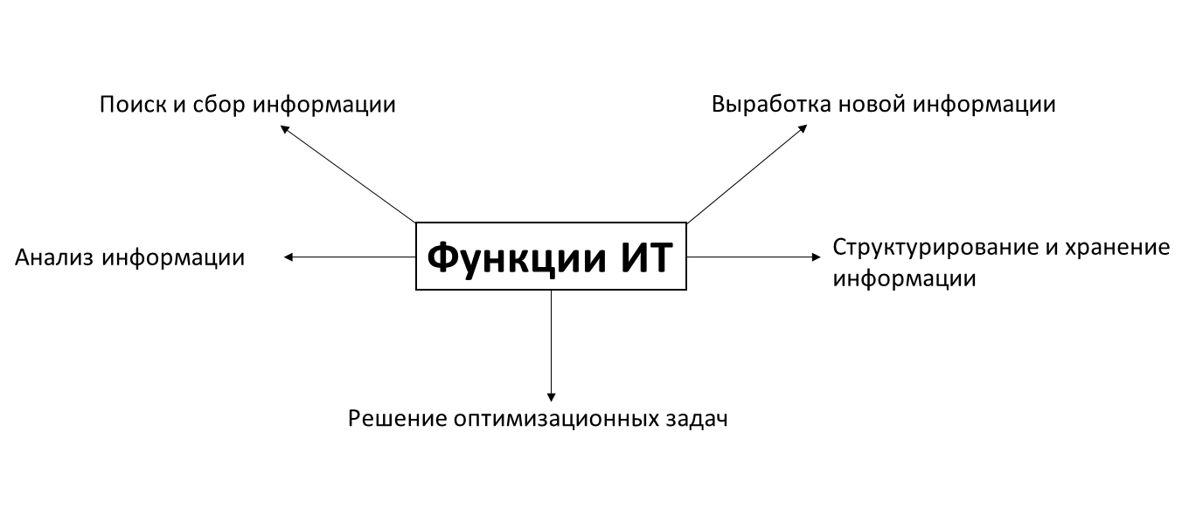

**Задачи ИТ**

К задачам информационной технологии относятся:

1) Сбор данных или первичной информации;

2) Обработка данных и получение результатов информации;

3) Передача результатов информации пользователю для принятия на ее основе решений.

Информационная технология (ИТ) содержит в себе совокупность методов и способов сбора, накопления, хранения, поиска и обработки информации на основе применения средств вычислительной техники (Рисунок 1). Следует помнить, что современные информационные технологии могут образовывать интегрированные системы, включающие обработку различных видов информации. Существует разница между понятиями "информационная система” и "информационная технология”.

В зависимости от вида обрабатываемой информации, информационные технологии могут быть ориентированы на:

* обработку данных (например, системы управления базами данных, электронные таблицы, алгоритмические языки, системы программирования и т. д.);
* обработку текстовой информации (например, текстовые процессоры, гипертекстовые системы и т. д.);
* обработку графики (например, средства для работы с растровой графикой, средства для работы с векторной графикой);
* обработку анимации, видеоизображения, звука (инструментарий для создания мультимедийных приложений);
* обработку знаний (экспертные системы)

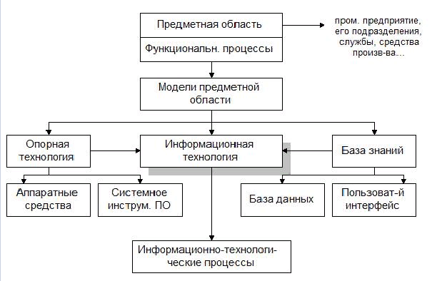

**ЭВМ. История возникновения в России и в мире. Развитие ЭВМ до современного состояния: этапы и основные вехи личности. Поколения ЭВМ**

* **ЭВМ** – электронно-вычислительная техника

Необходимость в вычислениях всегда была неразрывно связана с практической деятельностью человека. Понятие числа возникло задолго до появления письменности. Люди очень медленно и трудно учились считать, передовая свой опыт из поколения в поколение. По мере роста потребностей в вычислениях и развития методов вычислений возникали и развивались приспособления для счета. Древнейшим счетным инструментом, который сама природа предоставила природа в распоряжение человека, была его собственная рука. Для облегчения счета люди стали использовать пальцы - сначала одной руки, затем обеих, а в некоторых племенах и пальцы ног. Счет на пальцах использовался очень долго - время его возникновения определить очень трудно. В XVI в. его приёмы излагались еще в учебниках. В наше время им пользуются остальные народности и маленькие дети, постигающие понятие числа. Следующим шагом в развитии счета стало использование камешков или других предметов, а для запоминания чисел - зарубок на палках или костях животных, узелков на верёвках

Примерно в VI в. н. Э в Индии сформировались весьма совершенные способы записи чисел и правила выполнения арифметических операций, называемые ныне десятичной системой счисления Значки, с помощью которых записываются числа, были придуманы в Индии, но к нам пришли из Персии, поэтому мы называем их арабскими цифрами. Блестящим достижением математики явилось изобретение логарифмов Джоном Непером ( ). Это дало возможность заменить умножение и деление сложением и вычитанием и привело к созданию намного более совершенного и очень полезного инструмента - логарифмической линейки. Вычисления с помощью логарифмической линейки производятся быстро, просто, но приближенно. И, следовательно, она не годится для точных, например финансовых расчетов.

Эскиз механического суммирующего устройства был разработан еще Леонардо да Винчи ( ) Первая механическая счетная машина была изготовлена в 1623 г. профессором математики Вильгельмом Шиккардом ( ). Но машина Шиккарда вскоре сгорела во время пожара, а рукописи Леонардо да Винчи были обнаружены лишь в 1967 г. Поэтому биография механических вычислительных устройств ведется от суммирующей машины. изготовленной в 1642 г. Блезом Паскалем ( ), в дальнейшем великим математиком и физиком. Предпосылки развития ЭВМ Механическое суммирующее устройство Леонардо да Винчи Механическая счетная машина Вильгельма Шиккарда.

В 1673 г. другой великий математик Лейбниц разработал счетное устройство, на котором уже можно было умножать и делить. С некоторыми усовершенствованиями эти машины, а названы они были арифмометрами, использовались до недавнего времени. Суммирующие машины, изобретавшийся в XVII-XVIII вв., были ненадежны, неудобны в работе и не были еще по- настоящему необходимыми. Лишь в XIX столетии рост промышленности, транспорта и расширение коммерческой деятельности банков сделали построение быстродействующих и надежных счетных машин актуальной задачей. Первая фирма специализировавшаяся по выпуску счетных машин, была основана в США в 1887 г. В России арифмометры начали выпускаться с 1894 г. и производились более 70 лет. Все вычислительные устройства, о которых шла речь, были ручными, т. е. требовали участия человека в процессе вычислений. Для выполнения каждой операции нужно было набрать исходные данные и привести в движение счетные элементы механизма. Результаты почти всех операций необходимо было записывать. Даже использование современных электронных калькуляторов инженерного типа, выполняющих арифметические операции за доли секунды, не даст большого выигрыша в скорости, так как почти всё время занимает набор чисел на клавиатуре и запись промежуточных результатов

Мысль о создании автоматической вычислительной машины, которая бы работала без участия человека, впервые была высказана английским математиком Чарльзом Бэббиджем в начале XIX в. В гг. он построил машину, которая могла вычислять таблицы значений многочленов второго порядка. С 1934 г. и до конца жизни Ч. Бэббидж работал над чертежами универсальной вычислительной машины, но сложность разработки чисто механического устройства и финансовые трудности не позволили ему изготовить работающий экземпляр. Сущность идеи Бэббиджа. Заключалась в том, что машина могла бы автоматически выполнить арифметические операции, если бы ей каким - либо образом было задано, какие операции, с какими числами и в какой последовательности она должна выполнить. Однако недостаточный уровень развития техники привёл к тому, что идеи Бэббиджа были осуществлены только в конце 30-х годов 20 века в машинах, работавших на электромагнитных реле. Первые вычислительные машины, у которых основными элементами были не реле, а электронные лампы были построены в Англии и США в гг. В СССР первая ЭВМ была построена в 1950 г. в Киеве под руководством академика С. А. Лебедева. Она называлась МЭСМ - малая электронно-счетная машина. Это было экспериментальное изделие, но уже в 1952 г. появилась серийно выпускаемая машина БЭСМ - быстродействующая электронно-счетная машина Предпосылки развития ЭВМ Малая электронно-счетная машина

В нашей стране в 1948 г. проблемы развития вычислительной техники становятся общегосударственной задачей. Развернулись работы по созданию серийных ЭВМ первого поколения. В 1950 г. в Институте точной механики и вычислительной техники (ИТМ и ВТ) организован отдел цифровых ЭВМ для разработки и создания большой ЭВМ. В 1951 г. здесь была спроектирована машина БЭСМ (Большая Электронная Счётная Машина), а в 1952 г. началась её опытная эксплуатация. В проекте вначале предполагалось применить память на трубках Вильямса, но до 1955 г. в качестве элементов памяти в ней использовались ртутные линии задержки. По тем временам БЭСМ была весьма производительной машиной оп / с. Она имела трёхадресную систему команд, а для упрощения программирования широко применялся метод стандартных программ, который в дальнейшем положил начало модульному программированию, пакетам прикладных программ. Серийно машина стала выпускаться в 1956 г. под названием БЭСМ - 2. Развитие ЭВМ в России БЭСМ -2 В этот же период в КБ, руководимом М. А. Лесечко, началось проектирование другой ЭВМ, получившей название '' Стрела ''. Осваивать серийное производство этой машины было поручено московскому заводу САМ. Главным конструктором стал Ю. А. Базилевский, а одним из его помощников - Б. И. Рамеев, в дальнейшем конструктор серии '' Урал ''. Проблемы серийного производства предопределили некоторые особенности '' Стрелы '': невысокое по сравнению с БЭСМ быстродействие, просторный монтаж и т. д. В машине в качестве внешней памяти применялись 45 - дорожечные магнитные ленты, а оперативная память - на трубках Вильямса. '' Стрела '' имела большую разрядность и удобную систему команд. Первая ЭВМ '' Стрела '' была установлена в отделении прикладной математики Математического института АН (МИАН), а в конце 1953 г. началось серийное её производство В лаборатории электросхем энергетического института под руководством И. С. Брука в 1951 г. построили макет небольшой ЭВМ первого поколения под названием М-1. В следующем году здесь была создана вычислительная машина М - 2, которая положила начало созданию экономичных машин среднего класса. Одним из ведущих разработчиков данной машины был М. А. Карцев, внёсший впоследствии большой вклад в развитие отечественной вычислительной техники. В машине М - 2 использовались 1879 ламп, меньше, чем в '' Стреле '', а средняя производительность составляла 2000 оп / с. Были задействованы 3 типа памяти: электростатическая на 34 трубках Вильямса, на магнитном барабане и на магнитной ленте с использованием обычного для того времени магнитофона МАГ - 8. В г. г. коллектив лаборатории выпустил малую ЭВМ М - 3 с быстродействием 30 оп / с и оперативной памятью на магнитном барабане. Особенность М - 3 заключалась в том, что для центрального устройства управления был использован асинхронный принцип работы. Необходимо отметить, что в 1956 г. коллектив И. С. Брука выделился из состава энергетического института и образовал Лабораторию управляющих машин и систем, ставшую впоследствии Институтом электронных управляющих машин (ИНЭУМ). Развитие ЭВМ в России М-1 М-2 М-3

Ещё одна разработка малой вычислительной машины под названием '' Урал '' была закончена в 1954 г. коллективом сотрудников под руководством Рамеева.. Эта машина стала родоначальником целого семейства ''Уралов'', последняя серия которых ('' Урал - 16 ''), была выпущена в 1967 г. Простота машины, удачная конструкция, невысокая стоимость обусловили её широкое применение. В 1955 г. был создан Вычислительный центр Академии наук, предназначенный для ведения научной работы в области машинной математики и для предоставления открытого вычислительного обслуживания другим организациям Академии.

**Развитие ЭВМ в России '' Урал - 1 '' '' Урал - 16 ''**

Во второй половине 50 - х г. г. в нашей стране было выпущено ещё 8 типов машин по вакуумно-ламповой технологии. Из них наиболее удачной была ЭВМ М - 20, созданная под руководством С. А. Лебедева, который в 1954 г. возглавил ИТМ и ВТ. Машина отличалась высокой производительностью (20 тыс. оп / с), что было достигнуто использованием совершенной элементной базы и соответствующей функционально - структурной организации. Как отмечают А. И. Ершов и М. Р. Шура - Бура, '' эта солидная основа возлагала большую ответственность на разработчиков, поскольку машина, а более точно её архитектуре, предстояло воплотиться в нескольких крупных сериях (М - 20, БЭСМ - 3М, БЭСМ - 4, М - 220, М - 222) ''. Серийный выпуск ЭВМ М - 20 был начат в 1959 г.. Развитие ЭВМ в России ЭВМ М-20

 В 1958 г. под руководством В. М. Глушкова ( ) в Институте кибернетики АН Украины была создана вычислительная машина '' Киев '', имевшая производительность тыс. оп / с. ЭВМ '' Киев '' впервые в нашей стране использовалась для дистанционного управления технологическими процессами. В то же время в Минске под руководством Г. П. Лопато и В. В. Пржиялковского начались работы по созданию первой машины известного в дальнейшем семейства '' Минск - 1 ''. Она выпускалась минским заводом вычислительных машин в различных модификациях: '' Минск - 1 '', '' Минск - 11 '', '' Минск - 12 '', '' Минск - 14 ''. Машина широко использовалась в вычислительных центрах нашей страны. Средняя производительность машины составляла тыс. оп / с. При рассмотрении техники компьютеров первого поколения, необходимо особо остановиться на одном из устройств ввода - вывода. С начала появления первых компьютеров выявилось противоречие между высоким быстродействием центральных устройств и низкой скоростью работы внешних устройств. Кроме того, выявилось несовершенство и неудобство этих устройств.

**ЭВМ - '' Киев ''**

 1963 г. - начало выпуска ЭВМ "Минск- 32" с внешней памятью на сменных магнитных дисках. Появились машины второго поколения, построенные на неполупроводниковой элементной базе - на магнитных элементах. Так, в МГУ им. М.В. Ломоносова коллективом под руководством Н.П. Брусенцова была создана машина Сетунь (производившаяся серийно в годах). Машина "Сетунь" является малогабаритной машиной, выполненной на магнитных элементах. Это одноадресная машина с фиксированной запятой. В качестве системы счисления в ней используется троичная система с цифрами 0, 1, - 1. "Сетунь" является первой в мире машиной, использующей эту систему счисления. Развитие ЭВМ в России **Минск - 32 «Сетунь**»

В 1967 г. под руководством С.А. Лебедева и В.М. Мельникова в ИТМ и ВТ создана быстродействующая вычислительная машина БЭСМ- 6. За ним последовал "Эльбрус" - ЭВМ нового типа, производительностью 10 млн. опер. /с. В 1968 году в Минске началась работа над первой машиной семейства ЕС г. - начало выпуска моделей серии ЕС, ЕС-1020 (20 тыс. оп/сек), Развитие ЭВМ в России БЭСМ - 6 ЕС

В 1986 году в СССР начинается выпуск одной из самых популярных машин линии СМ, микро ЭВМ СМ 1810, которая тоже могла выступать в роли персонального компьютера. Стоит упомянуть те персональные компьютеры, которые в середине 80-х годов выпускала отечественная промышленность. По уровню возможностей их делили на бытовые и профессиональные. К классу бытовых относилась выпускавшаяся в Зеленограде "Электроника БК-0010" (БК - бытовой компьютер), которая в качестве дисплея использовала обычный телевизор и обеспечивала всего 64 Кбайт ОЗУ. А другая разработка Министерства электронной промышленности, "Электроника-85", была оснащена специальным дисплеем и 4 Мбайт оперативной памяти. К классу профессиональных относилась и машина под названием "Искра-226". Развитие ЭВМ в России СМ 1810 Электроника БК-0010

Конец 80-х - конец эпохи советского компьютер строения. Время расцвета отечественных школ по разработке ЭВМ уже позади. Однако их 40-летняя история имела достойный, хотя и несколько грустный финал. В 1989 году завершается работа над двумя последними советскими супер ЭВМ - введена в опытную эксплуатацию "Электроника СС БИС" и закончена разработка "Эльбруса 3-1". Обе машины - плод творческих усилий крупнейших советских инженеров, учеников Сергея Алексеевича Лебедева.

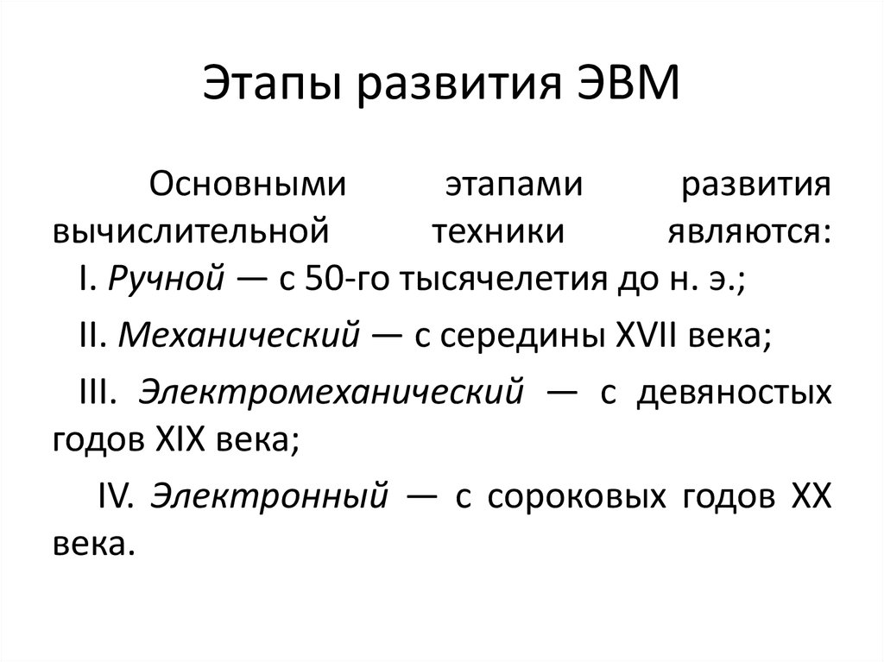

**Сравнительная характеристика этапов развития ЭВМ**

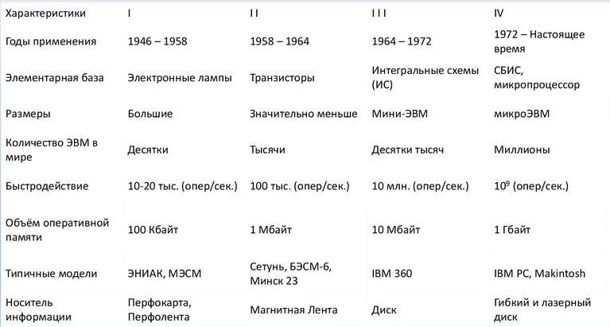

**Лабораторная работа №1. Работа с графическими элементами в MS Word**

Инструменты для работы с графикой находятся на панели **"Иллюстрации"** ленты**"Вставка"**.

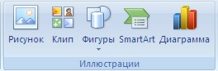

**Создание графического примитива**

Кнопка *"Фигуры"* служит для быстрого создания графических примитивов. Для создания нужного примитива надо его выбрать из выпадающего списка и "нарисовать" в документе протяжкой мыши с нажатой левой кнопкой. Для того, чтобы фигура имела правильные пропорции, во время рисования надо удерживать нажатой кнопку Shift.

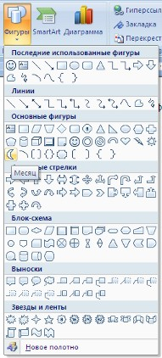

Когда фигура нарисована, появляется контекстный инструмент **"Средства рисования"** с лентой **"Формат"**.

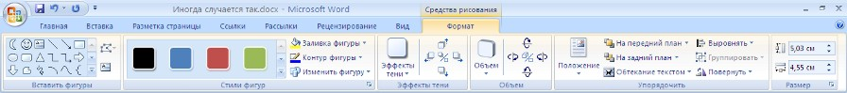

Как правило, графический примитив имеет по краям синие угловые маркеры, потянув за которые (левая кнопка мыши должна быть при этом нажата), можно изменить размеры фигуры.

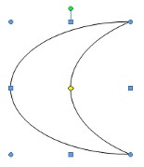

Желтый квадратик внутри примитива также служит для изменения геометрических размеров фигуры.

Фигуру можно вращать. Для этих целей служит зелененький кружочек, расположенный над фигурой. Для вращения примитива необходимо установить курсор мыши на кружочек и, нажав левую кнопку, производить движения мышью. При этом фигура будет вращаться в ту или иную сторону.

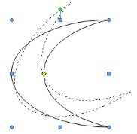

**Форматирование графического объекта**

Окно панели **"Стили фигур"** содержит расширенные параметры форматирования*"Формат автофигуры"*. В этом окне можно произвести большинство настроек форматирования.

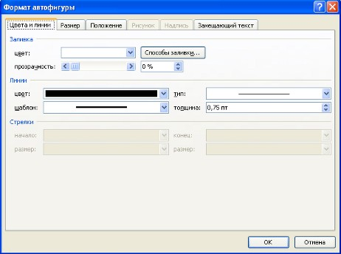

Наиболее часто встречающиеся настройки вынесены на ленту **"Формат"**.

Панель **"Стили фигур"** содержит набор уже готовых стилей.

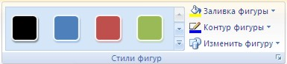

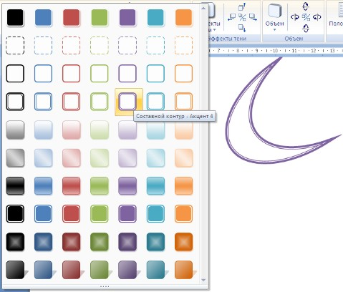

А также три кнопки: *"Заливка фигуры"*, *"Контур фигуры"*, *"Изменить фигуру"*. Если ни один из предложенных стилей не подходит, то при помощи этих кнопок можно создать свой стиль форматирования.

Кнопка *"Эффекты тени"* служит для настройки параметров тени фигуры.

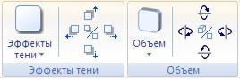

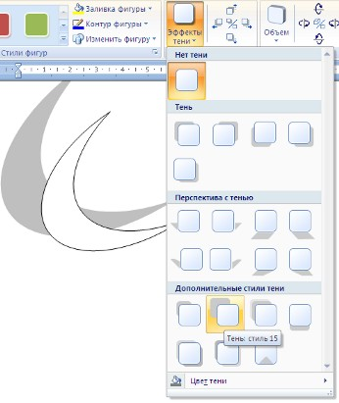

Для интерактивной настройки тени служат кнопки, расположенные в правой части панели **"Эффекты тени"**.

Кнопка *"Объем"* позволяет применить трехмерные эффекты к фигуре. При этом можно настраивать такие параметры как: *Цвет объемной фигуры, Глубина, Направление, Освещение, Поверхность*.

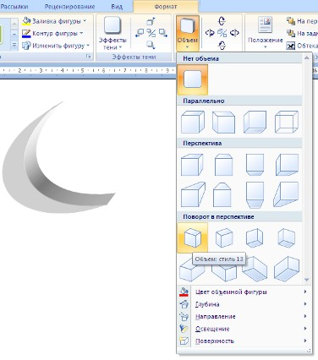

Для интерактивной настройки объема служат кнопки, расположенные в правой части панели **"Объем"**.

Инструменты, расположенные на панели **"Упорядочить"** предназначены для настройки параметров взаимодействия фигуры с текстом документа.

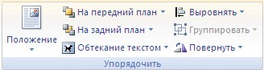

Кнопка *"Положение"* задает расположение графического объекта на странице.

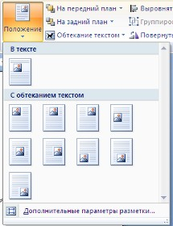

Для настройки обтекания фигуры текстом служит кнопка *"Обтекание текстом"*.

Если в документ вставлено несколько фигур, перекрывающих друг друга, то их относительный порядок размещения можно настроить при помощи кнопок *"На передний план"* и *"На задний план"*.

Кнопка *"Выровнять"* служит для выравнивания объекта относительно границ страницы.

При помощи кнопки *"Повернуть"* фигуру можно вращать.

Точный размер фигуры можно задать на панели "Размер".

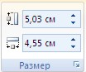

**Группировка фигур**

Случаются такие ситуации, когда в документе размещены несколько объектов и с ними одновременно нужно произвести какие-либо действия (увеличить, уменьшить, переместить). В этом случае целесообразно произвести группировку объектов.

Для группировки фигур их необходимо предварительно выделить. Это можно осуществить при помощи кнопки *"Выделить"* на ленте **"Главная"**.

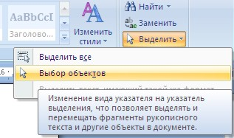

Чтобы выделить нужные объекты необходимо щелкать на них левой кнопкой мыши при нажатой клавише Shift.

После этого надо перейти на панель **"Упорядочить"** и воспользоваться кнопкой*"Группировать"*.

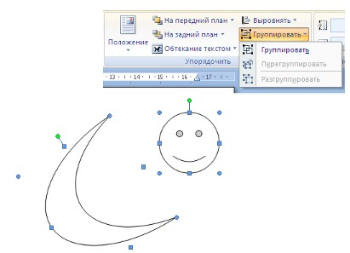

Все выделенные объекты становятся, как бы, одним объектом, о чем свидетельствуют угловые маркеры.

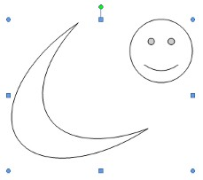

Теперь можно производить с ними все необходимые действия.

После этого (при необходимости) объекты можно разгруппировать.

**Работа с надписями**

Особым видом графического примитива является *Надпись*.

Этот примитив может содержать "в себе" текст.

Такие графические элементы, содержащие текст, можно связывать между собой. В таком случае текст будет размещаться внутри надписей последовательно (в зависимости от того, в какой последовательности они были связаны).

их необходимо предварительно разместить в документе.

Затем выделить надпись, с которой будет начинаться текст.

После этого на панели **"Текст"** воспользоваться кнопкой *"Создать связь"*.

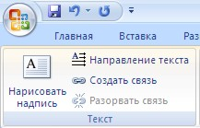

Курсор примет вид кружки. Подвести курсор к надписи, следующей за главной (при этом кружка начнет "выливаться") и нажать левую кнопку мыши. Теперь текст будет перетекать из одной надписи в другую.

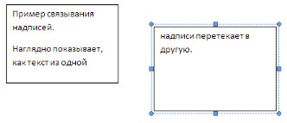

Обратите особое внимание на этот графический примитив. При помощи надписей очень удобно размещать текст в любом месте документа. При этом, границы надписи можно делать невидимыми, а направление текста менять.

**Объекты SmartArt**

Графика SmartArt позволяет быстро создавать разнообразные красочные схемы.

При выборе шаблонов SmartArt необходимо учитывать их первоначальное предназначение.

Для вставки объекта SmartArt служит одноименная кнопка на панели**"Иллюстрации"** ленты **"Вставка"**.

Откроется окно *"Выбор рисунка"*.

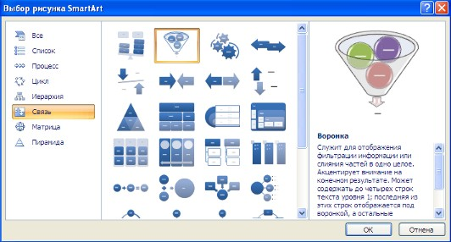

Выбрав шаблон, вы увидите краткое его описание.

После добавления шаблона в документ в окне текстового процессора появится контекстный инструмент **"Работа с рисунками SmartArt"**, содержащий две ленты:**"Конструктор"** и **"Формат"**.

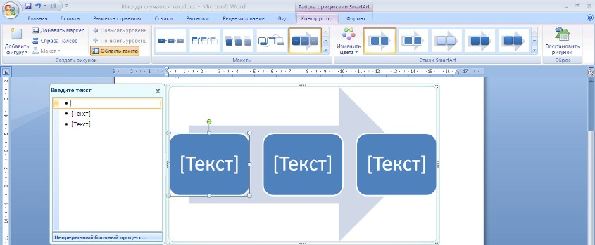

Для заполнения текстовых полей шаблона предназначена левая панель SmartArt-объекта.

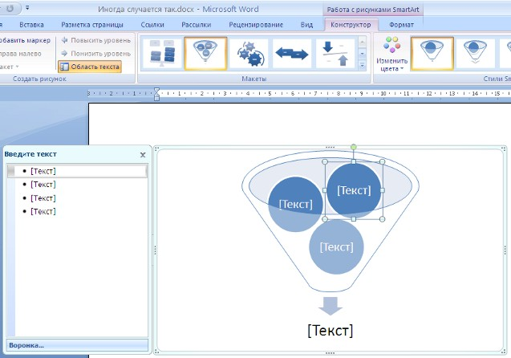

По мере набора текста пользователь сразу видит результат.

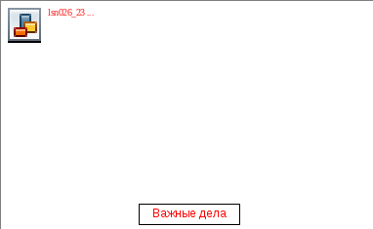

Для добавления нового элемента в объект SmartArt надо просто нажать клавишу ввода. Иногда бывает, что в существующий объект невозможно добавить новый элемент.

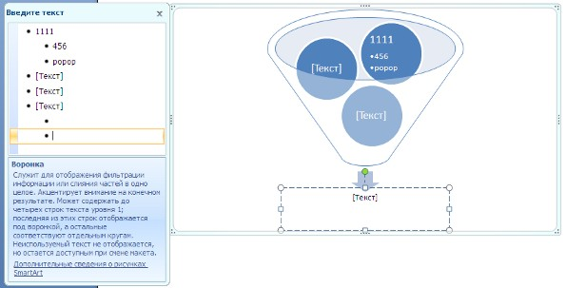

Еще один способ - использование кнопки *"Добавить фигуру"*. При этом в объект SmartArt добавятся элементы того же уровня, что и выделенный. Пункты *"Добавить фигуру выше"* и *"Добавить фигуру ниже"* предназначены для вставки элемента другого уровня. Если какие-то кнопки неактивны, значит добавление нового элемента невозможно.

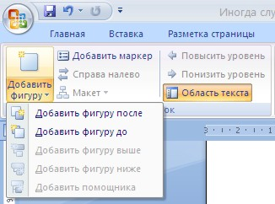

Для удаления какого-либо элемента необходимо его выделить и нажать клавишу Delete.

Кнопки *"Повысить уровень"* и *"Понизить уровень"* предназначены для изменения уровня выделенных элементов.

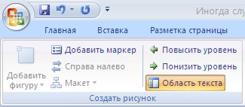

Объекты SmartArt редактируются как и обычный графический примитив.

Для форматирования объекта SmartArt предназначена лента **"Формат"** контекстного инструмента **"Работа с рисунками SmartArt"**.

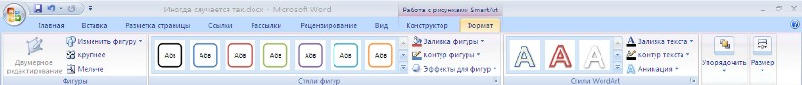

Рассматривать подробно ее не будем, т.к. полученных вами знаний на предыдущих уроках вполне достаточно, чтобы разобраться в этом самостоятельно. Отмети только, что для получения доступа сразу ко всем настройкам объекта SmartArt, предназначен пункт его контекстного меню *"Формат фигуры"* (он вызывается щелчком правой кнопки мыши на теле объекта SmartArt).

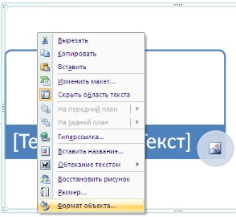

В открывшемся окне выберите нужную вкладку и произведите необходимые настройки.

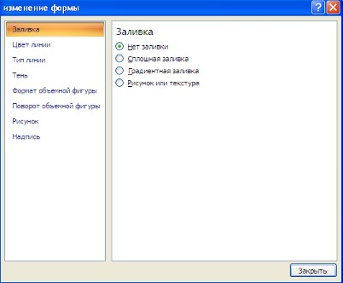

Пункт контекстного меню "Вставить название" предназначен для добавления подписи к объекту SmartArt.

**Вставка рисунков**

Для вставки рисунка необходимо воспользоваться кнопкой *"Рисунок"* панели**"Иллюстрации"** на ленте **"Вставка"**. В появившемся окне найдите и выберите нужный графический файл. Изображение вставится в документ. При этом появится новый контекстный инструмент **"Работа с рисунками"**, содержащий ленту**"Формат"**.

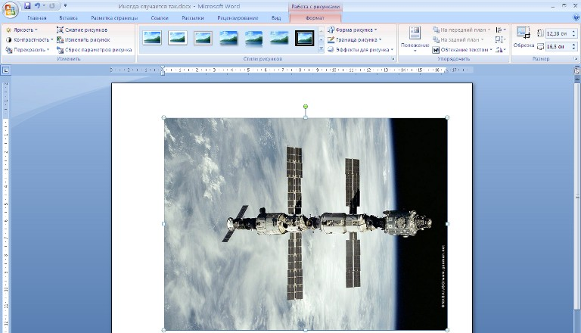

Операции, выполняемые над изображениями во многом сходны с уже рассмотренными действиями для графических примитивов. Однако, следует учитывать то обстоятельство, что вставленное изображение зачастую занимает значительный объем памяти. Поэтому, выполнение некоторых операций будет занимать определенное время, причем, оно будет тем больше, чем больше размер вставляемого файла и ниже производительность компьютера. Так, на "стареньких" машинах можно ждать несколько минут, пока компьютер "справится" с поставленной задачей обрезки изображения или смены цветовых тонов.

Чтобы работа с изображениями была более комфортной, а итоговый размер текстового документа не достигал нескольких десятков мегабайт, целесообразно сделать компрессию изображения.

Для этого предназначена кнопка *"Сжатие рисунков"* на панели **"Изменить"**.

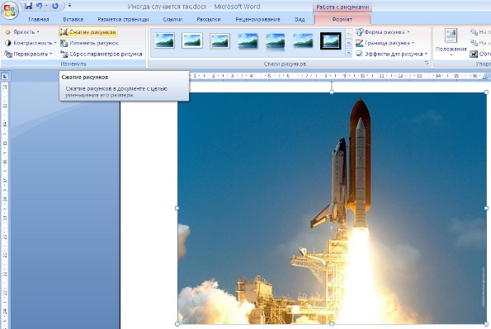

После нажатия этой кнопки появляется окно в котором можно настроить параметры компрессии изображения. Кнопка *"Параметры"* открывает окно *"Параметры сжатия"*.

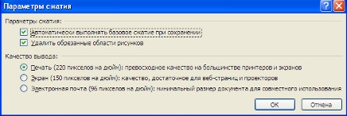

Доступны три варианта сжатия изображения. Выберите тот, который наиболее подходит для вашего случая.

Не забывайте о контекстном меню рисунка. Пункт *"Формат рисунка"* содержит практически все необходимые инструменты настройки изображения.

**Коллекция Clip Art**

Данная коллекция содержит подборку набора картинок текстового редактора.

Для вставки клипа необходимо нажать кнопку *"Клип"* на панели **"Иллюстрации"**ленты **"Вставка"**.

У правого края окна появится панель **"Клип"**. Внизу находится кнопка*"Упорядочить клипы.."*, нажав на которую мы попадем в окно *"Организатор клипов"*.

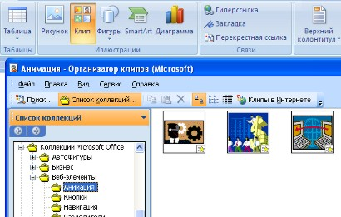

Слева находится каталог клипов, а справа - область просмотра выбранного раздела каталога.

**Объекты WordArt**

WordArt - это красиво оформленный текст на основе готовых шаблонов, которые можно редактировать.

Для вставки объекта WordArt предназначена кнопка *"WordArt"* на панели **"Текст"**ленты **"Вставка"**.

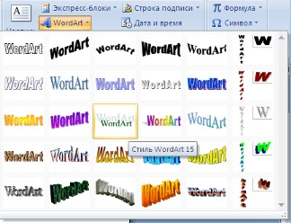

После вставки объекта WordArt в окне программы появляется контекстный инструмент **"Работа с объектами WordArt"**.

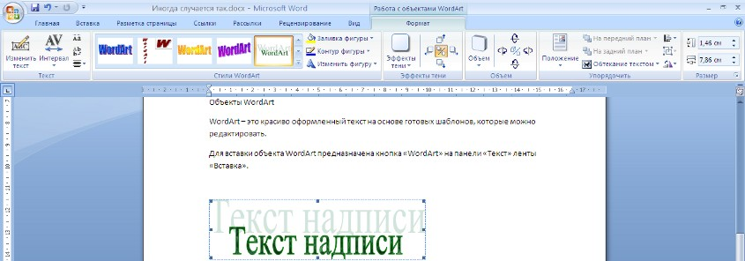

Разобраться с инструментами, представленными на этой ленте, вам уже не составит особого труда.

**Вставка диаграммы**

Построение графиков в Ворд 2007 стало еще проще и нагляднее.

Для начала построения диаграммы необходимо нажать кнопку *"Диаграмма"* на панели **"Иллюстрации"** ленты **"Вставка"**.

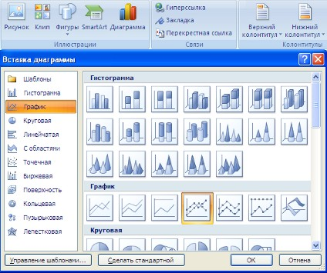

В появившемся окне надо выбрать тип диаграммы и ее вид.

После этого, автоматически открывается окно программы Excel 2007, с набором некоторых стандартных значений для построения графика.

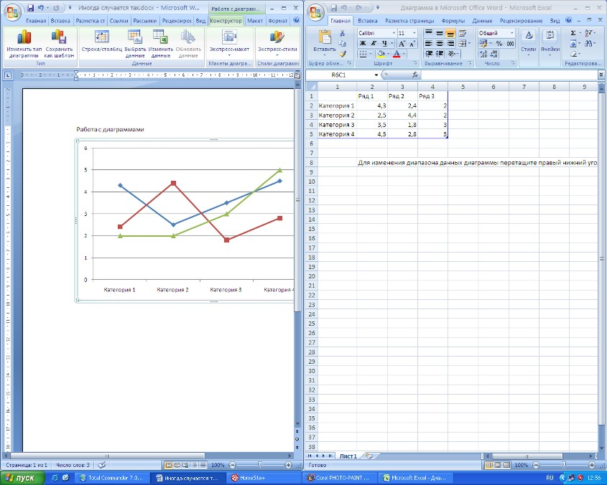

Необходимо ввести данные для построения графиков. При необходимости можно удалить, или добавить диаграмму.

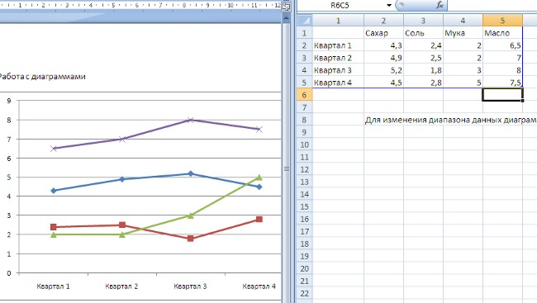

После этого окно программы Excel 2007 можно закрыть.

В документе Ворд 2007 появится только что построенная нами диаграмма.

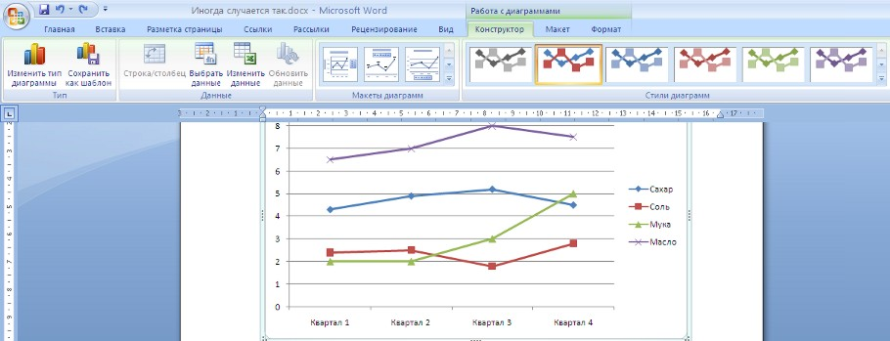

При этом в окне редактора появляется контекстный инструмент **"Работа с диаграммами"**, содержащий три ленты: **"Конструктор"**, **"Макет"**, **"Формат"**.

Полученных на предыдущих уроках знаний, вам уже вполне хватит, чтобы разобраться с дальнейшим редактированием диаграмм самостоятельно. Здесь же мы лишь вкратце обрисуем контекстные инструменты для работы с диаграммами.

Лента **"Конструктор"** состоит из четырех панелей: *"Тип"*, *"Данные"*, *"Макеты диаграмм"*, *"Стили диаграмм"*. Основные операции, выполняемые этими инструментами: изменение вида диаграммы, ее данных и стиля.

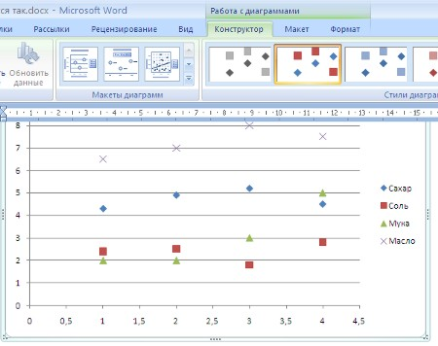

Лента **"Макет"** содержит шесть панелей: *"Текущий фрагмент"*, *"Вставить"*,*"Подписи"*, *"Оси"*, *"Фон"*, *"Анализ"*. Эти инструменты предназначены для непосредственного оформления графиков диаграмм и отдельных элементов диаграммы. Для выбора элемента диаграммы служит выпадающий список *"Текущий фрагмент"*.

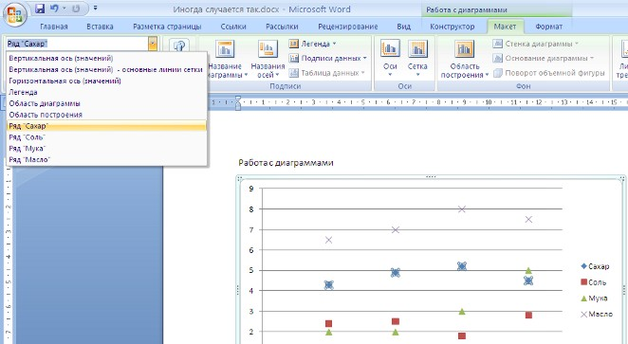

Лента **"Формат"** содержит инструменты для придания диаграмме окончательного вида.

**Индивидуальное задание**

Создать плакат «Преимущества работы в MS Word 2007» (использовать текст из документа *Преимущества работы в MS Word 2007.doc*), содержащий:

1. Графические примитивы
2. Надписи
3. Объекты SmartArt
4. Рисунки
5. Объекты WordArt

Задание 1.

Решите кроссворд

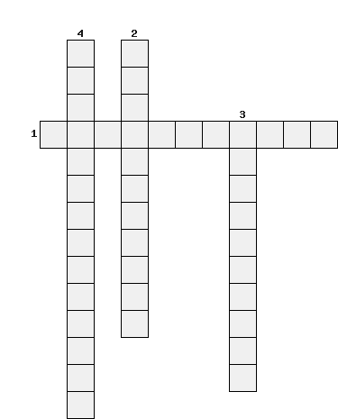

1. наука, изучающая языки
2. данное обеспечение непосредственно реализует функции накопления, обработки, хранения, отображения, поиска и анализа данных, обеспечивает взаимодействие пользователя с ЭВМ посредством пользовательского интерфейса
3. продолжите словосочетание «информационные …»
4. Какая машина  была создана в 1958 г. под руководством В. М. Глушкова в Институте кибернетики АН Украины?

**Ответы (1.лингвистика, 2.программное, 3.технологии, 4.вычислительная)**

**Задание 2**

Укажите основные этапы развития ЭВМ, опираясь на предоставленную выше информацию

**Задание 3**

Сопоставьте составляющие ИТ с их определениями

|  |  |  |  |
| --- | --- | --- | --- |
| **1** | Техническое обеспечение | **А** | включает совокупность научно-технических терминов и других языковых средств, используемых в ИТ, а также правил формализации естественного языка, включающих методы сжатия и раскрытия текстовой информации с целью повышения эффективности автоматизированной обработки информации и облегчающих общение человека с ЭИС |
| **2** | Программное обеспечение | **Б** | это комплекс нормативно-методических и инструктивных материалов подготовки и оформления документов по эксплуатации технических средств, организации работы специалистов-пользователей и технического персонала |
| **3** | Информационное обеспечение | **В** | это аппаратные средства и средства коммуникациии, обеспечивающие работу ИТ |
| **4** | Методическое обеспечение | **Г** | непосредственно реализует функции накопления, обработки, хранения, отображения, поиска и анализа данных, обеспечивает взаимодействие пользователя с ЭВМ посредством пользовательского интерфейса |
| **5** | Математическое обеспечение | **Д** | это совокупность математических методов, моделей и алгоритмов обработки информации, используемых при решении функциональных задач и в процессе автоматизации проектировочных работ автоматизированной информационной технологии |
| **6** | Правовое обеспечение | **Е** | — представляет собой совокупность проектных решений по видам, объемам, способам размещения и формам организации информации, циркулирующей в ИС |
| **7** | Лингвистическое обеспечение | **Ж** | представляет собой совокупность правовых норм, регламентирующих правоотношения при создании, внедрении и использовании ИТ |

**Список используемых источников**

1. [**http://www.myshared.ru/slide/961196/**](http://www.myshared.ru/slide/961196/)
2. [**https://studfiles.net/preview/4180071/page:2/**](https://studfiles.net/preview/4180071/page:2/)
3. [**https://studfiles.net/preview/4534971/**](https://studfiles.net/preview/4534971/)
4. [**http://geum.ru/kurs/informatsionnye_tehnologii.php**](http://geum.ru/kurs/informatsionnye_tehnologii.php)
5. [**https://studopedia.org/7-121788.html**](https://studopedia.org/7-121788.html)